ГОСУДАРСТВЕННОЕ УЧРЕЖДЕНИЕ ЛУГАНСКОЙ НАРОДНОЙ РЕСПУБЛИКИ «ЛУГАНСКИЙ УЧЕБНО-ВОСПИТАТЕЛЬНЫЙ КОМПЛЕКС №50 ИМЕНИ А.В. ФЕДОРЧУКА»

Открытое мероприятие на тему «Страноведческая игра-викторина «Что ты знаешь о Великобритании»»

В 7 классах

Подготовила
Учитель иностранного (английского) языка
Вильчинская Карина Робертовна

г. Луганск 2024
Цели и задачи открытого мероприятия по английскому языку:

Учебно-познавательная цель –
- формирование языковой компетенции на уроке английского языка;
- закрепление имеющихся знаний в области английского языка посредством игровой ситуации;
- Расширение кругозора учащихся через знакомство со страноведческой информацией Великобритании;
- - расширить лингвистический кругозор и эрудицию учащихся;
Развивающая цель – развитие творческих способностей учащихся, развитие способностей к распределению и переключению внимания, к непроизвольному запоминанию при восприятии на слух, развитие способностей подбора выражений, адекватных ситуации.

Воспитательная цель – формирование потребности и способности к сотрудничеству и взаимопомощи при работе в группе, воспитание уважительного отношения к образу жизни других народов, более глубокого осознания своей культуры икультуры страны изучаемого языка.

Задачи:
1. Образовательные:
- актуализация знаний учащихся по изученным темам;
- повышение познавательного интереса учащихся к языку через использование игровых моментов;
- закрепление умения употреблять в речи разговорную речь;
- обучение навыкам восприятия на слух иностранных слов;
- активизация навыков и умений в говорении, аудировании, устной и письменной речи.

2. Развивающие:
- развитие творческих способностей и коммуникативных навыков;
- повышение мотивации к изучению английского языка у учащихся;
- развитие внимания и памяти;
- развитие умения работать в группе.

3. Воспитательные:
- умение работать в сотрудничестве с другими;
- воспитание уважительного отношения к другой культуре.

Оборудование:
карточки с заданиями, интерактивная доска, карточки для конкурсов, оценочный лист, классная доска, мел, дипломы.

Литература:
Ваулина Ю.Е., Дули Д., Подоляко О.Е., Эванс В. «Английский в фокусе», 5 класс;
Трофимова М. А. Внеклассные мероприятия по английскому языку для учащихся 5-8 классов;

Ход мероприятия

- Организационный момент
Good afternoon boys and girls! I`m glad to see you at our unusual lesson. As you see today we`ve got a lot of guests at our lesson. Be more active today and don`t worry please and try to do your best. OK?
We are going to have a trip round the Greate Britain today. We `ll have a lot of fun, so the name of our unusual lesson is «What do you know about Greate Britain».
We`ll visit a lot of interesting places, look at the screen and do amounts of funny tasks, we revise the material of previous lessons and have a rest.
Today we shall have a competition between three teams. Each team has its name, motto and captain. You should do the tasks correctly and for each correct answer I`ll give you a score. And at the end of the lesson we`ll know who`s the winner.
So, let`s start! Are you ready? OK! Ready, steady, go!
В игре участвует любое количество команд, в состав которых могут войти ученики разных классов или классов одной параллели.
Каждая команда получает маршрутный лист, с которым совершает путешествие по “станциям”. Количество станций соответствует количеству команд.
Получив маршрутные листы, команды расходятся по станциям для выполнения заданий. Движение команд по маршрутам начинается одновременно. Посещать станции
следует строго по маршрутному листу, чтобы команды не мешали друг другу. Выигрывает та команда, которая первой пройдет все станции и выполнит правильно все задания.
Кабинеты, где будут находиться станции, оформляются заранее. На дверь каждого кабинета прикрепляется табличка с названием станции. Помощники-консультанты – старшеклассники объясняют, контролируют и оценивают правильность выполнения заданий. После прохождения всех станций команды собираются вместе для подведения итогов и награждения.

- Приветствие команд. Презентация названия команды, девиза, эмблемы.
(Участники команд представляют свои команды)
Your home task was to create the name, the motto and the emblem of your team. I will ask your leaders to introduce your team.
Team1: Who is captain in your team? Present us your team. (The name of our team is: Friends. Our motto is: We are the best. And this is our emblem.
Team2: Who is captain in your team? Present us your team. (The name of our team is: Winners. Our motto is: Use or lose. And this is our emblem.

- Станция 1. “The Geography of Great Britain”
Оснащение: географическая карта Великобритании, разрезанная на фрагменты. Команде предлагается собрать из фрагментов карту Великобритании.

- собрать карту
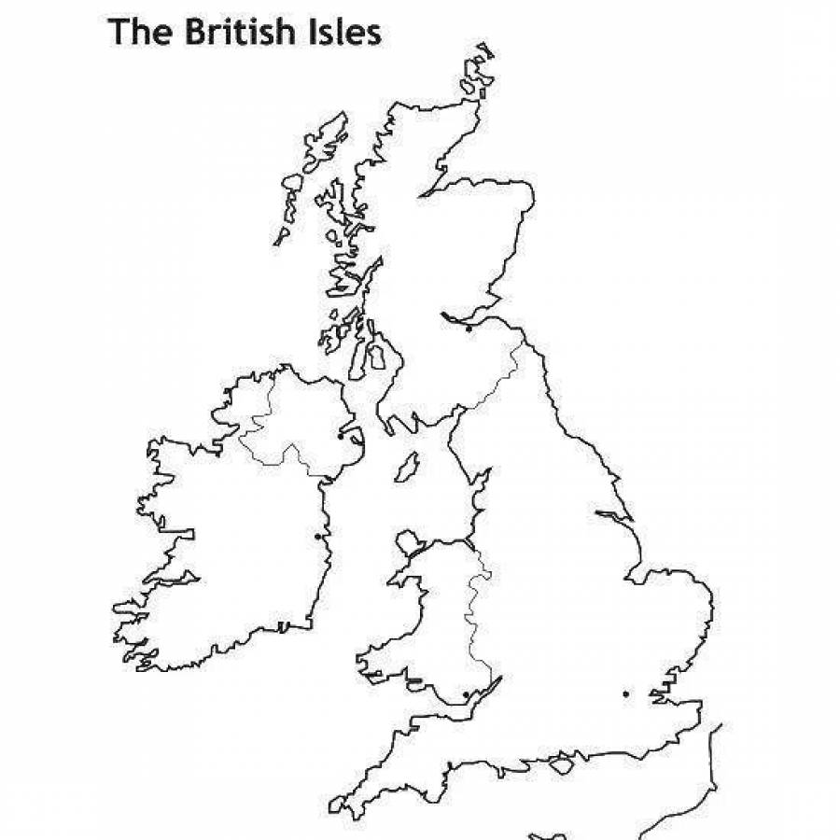

- заполнить пропуски

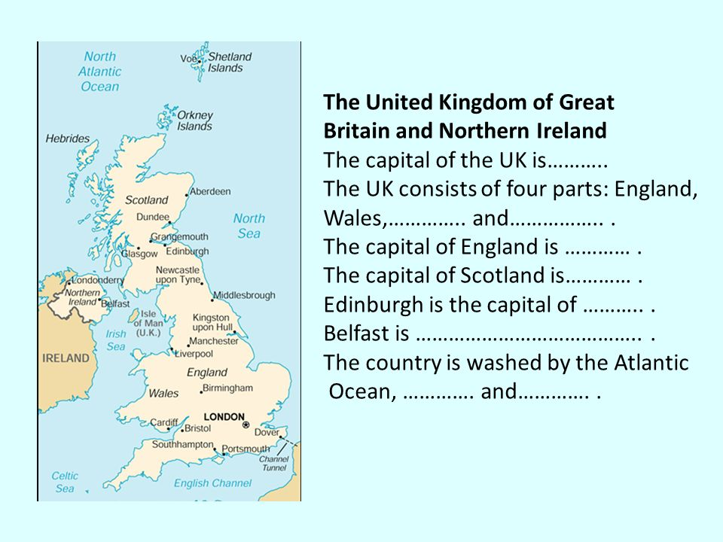

- Станция 2. “London”
Оснащение: репродукции видов Лондона
Task 1. Give the names of interesting places of London.
(Каждое правильное название приносит команде 1 балл.)
Tower Bridge
Buckingham Palace
Trafalgar Square
Big Ben
The Tower of London
The Houses of Parliament

Task 2.Команде раздают репродукции и карточки с описанием мест. Учащиеся читают описание мест и сопоставляют их с репродукциями. На задание отводится 5 минут.
It is a place where the queen lives when she is in London. (Buckingham Palace)
It is a famous bridge across the Thames. (Tower Bridge)
It is a clock in the tower and it’s a big bell. The English can hear it every hour. (Big Ben)
You can see it from the river Thames. It is very old. It was a fortress, a prison, a palace and now it is a museum. (The Tower of London)
It is a place where the British Government sits. (The Houses of Parliament)

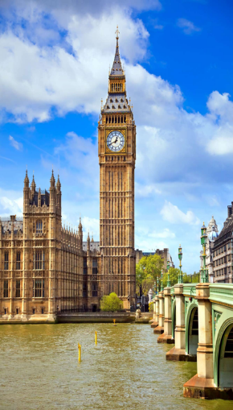

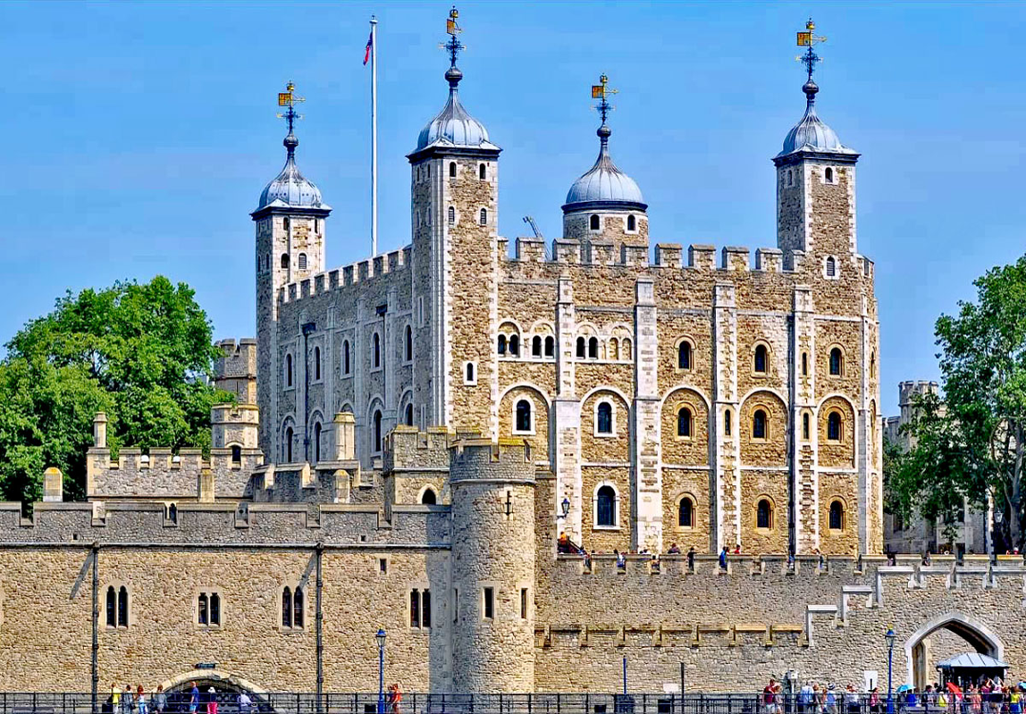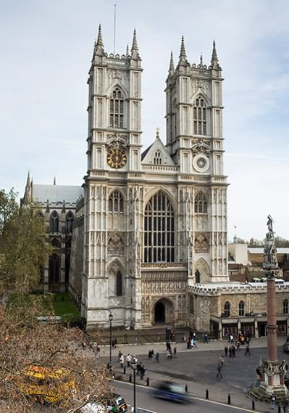

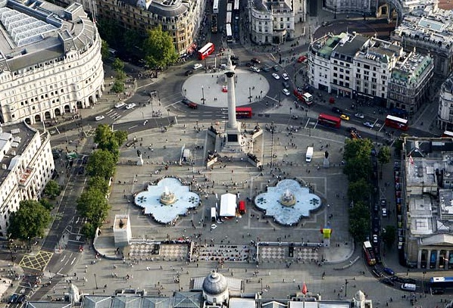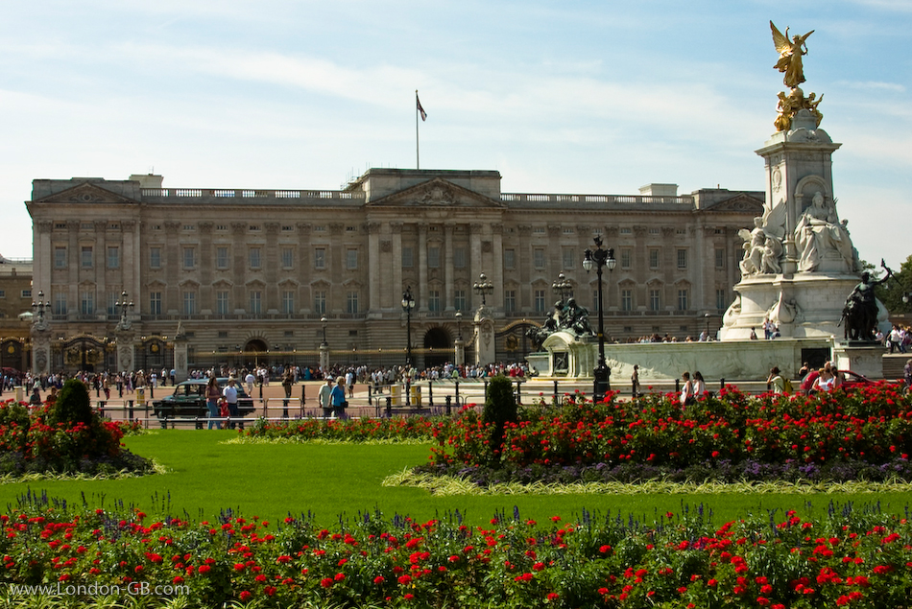

- Станция 3. “The Literature of Great Britain”

Оснащение: карточки с текстами заданий.
Станция оформлена портретами английских писателей и поэтов.

Task 1.Match:
a) William Shakespeare
c) Rudyard Kipling
d) Agatha Christie
e) Arthur Conan Doyle
1. He was a writer and a doctor.
2. This person has the distinction of being the world’s best selling writer.
3. He built the famous Globe Theatre.
4. He was a writer, a poet and a novelist.

Answer: 1e 2d 3a 4c

Task 2.
a) Daniel Defoe
b) Jonathan Swift
c) Lewis Carroll
d) Alan Milne
e) Beatrix Potter
f) Robert Louis Stevenson
g) J.M. Barrie
h) Rudyard Kipling 1.”The Jungle Book”
2.”Alice”s Adventures in Wonderland”
3.”Gulliver’s Travels”
4.”Treasure Island”
5.”Robinson Crusoe”
6.”Winni-the-Pooth”
7.”Peter Pan”
8.“The Tale of Peter Rabbit”
(Answer: 1h 2c 3b 4f 5a 6d 7g 8e)

- Подведение итогов игры. Рефлексия.
(Подсчитываются очки команд, объявляются победители).
-Thank you for your work. You all were active and clever today.
-Do you like our competition?
-You`ve got special cards of the mood on your table, show me your mood
(Учащимся выдают дипломы об участии)

Литература:

1. Интернет-ресурсы. Английские писатели и поэты. Королевская семья Великобритании.
2. Книга для чтения к учебному изданию”Счастливый английский. Кн.2” для учащихся 7-9 кл. общеобразов. шк. – Обнинск: Титул, 2007. – 336с.: ил.
3. Мельникова Т.И. “Путешествие по Франции” Иностранные языки в школе. № 1, 2008.
4. Трофимова М.А. Внеклассные мероприятия по английскому языку. – М.: Глобус, 2008. – 217с. (Учение с увлечением)
Поделиться

